**1 Слайд**

Привествую всех присутствующих, сегодня я расскажу про Разработку аппаратной части проекта (Система мониторинга микроклимата и безопасности помещения) на основе Raspberry Pi

**2 Слайд**

Целью проекта является:

Изучение различных архитектур вычислительных средств на примере Raspberry Pi 3 B+ реализовать простую домашнюю метеостанцию.

Задачи проекта:

1. Изучить операционную систему Raspbian
2. Ознакомиться с одноплатным компьютером Raspberry Pi 3 B+
3. Рассмотреть возможность использования библиотек на языке NodeJS для обработки данных с датчика DHT11
4. Реализовать работу датчиков со следующими функциями: вывод информации в консоли о работоспособности датчиков.

Перейдём к основной информации о Raspberry Pi.

**3 Слайд**

История Raspberry Pi началась в 2006 году, когда преподаватель Кембриджского университета Эбен Аптон и его коллеги, чтобы научить студентов хорошо разбираться в компьютерном железе создали компьютер, который было бы не жалко сломать.

В 2012 году было выпущено множество версий Raspberry Pi. Он пережил три поколения, известные как 1, 2 и 3. Каждое новое поколение включает в себя новые функции. Рассмотрим Raspberry Pi покаления 3 B+. Цель Raspberry Pi - помочь студентам изучить основы программирования по невысокой цене и заключается в разжигании пользовательского интереса для изобретения новых инноваций и достижения в области программирования. Данная модель предназначена для решения множества задач, начиная с простого использования в качестве компьютера и заканчивая роутерами и модемами. Другая особенность состоит в автоматизации, которая предоставляет безграничные возможности для создания сетевого хранилища данных, беспроводного сетевого плеера и более масштабного проекта $-$ умный дом с возможностью обезопасить помещения.

**4 Слайд**

Сейчас существуют много одноплатных компьютеров например:

1) Orange Pi Win Plus

2) ODROID-XU4

3) Banana Pi BPI-R2

Каждый представленный одноплатный компьютер имеет свои особености. Рассмотрем информацию необходимую для моего проекта.

**5 Слайд**

Исходя из таблицы можно сделать вывод, что для моего проекта будет достаточно воспользоваться RPi 3 Model B+, так как для данного проекта его производительности и переферии будет достаточно и у него самая невыская цена, которая позволит большему кругу людей повторить данный проект.

(В нашем случае все датчики цифровые поэтому нет необходимости в внешнм АЦП, так как у разбери нету встроенного ацп)

**6 Слайд**

Исходя из таблицы можно сделать вывод, что для моего проекта будет достаточно воспользоваться RPi 3 Model B+, так как для данного проекта его производительности и переферии будет достаточно и у него самая невыская цена, которая позволит большему кругу повторить данный проект.

Сейчас на ранке существуют множество готовых наборов умного дома, которые обладают датчиками безопасности. Одним из известных производителей в России является Ajax — это система безопасности, защищает от ограбления, пожара и затопления. Состоит из главного хаба, различных датчиков, которые подключаются к нему. Устройства связываются по радиопротоколу Jeweller. С 1 декабря 2017 года компания Дельта оказывает услуги мониторинга и реагирования для владельцев систем безопасности Ajax. Для удобства можно приобрести один из двух стартовых наборов, каждый из которых включает в себя центральный хаб и несколько датчиков: StarterKit – 14 990 руб. (Hub, датчик открытия двери DoorProtect, датчик движения MotionProtect, брелок с тревожной кнопкой SpaceControl)

Рассмотрим ещё одного производителя умного дома и это Ростелеком:

Ростелеком предоставляет большой спектр услуг, которые выходят за приделы привычного для всех понимания услуг схожих компаний. В данный момент Ростелеком предлагает систему умного дома с системой безопасности.

Компания предлагает несколько различных комплектов техники, способных удовлетворить каждого клиента. Они различаются количеством доступных приборов и предусмотренным функционалом.

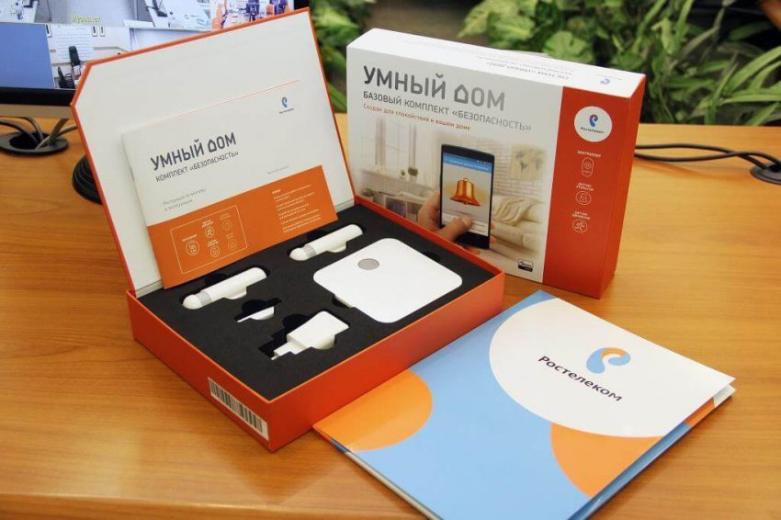

Рис. 11 Набор умного дома от Ростелеком

Компания предлагает такие услуги как:

1. видеонаблюдение
2. базовый набор, состоящего из контроллера и датчиков открытия и движения;

Стоимость видеокамеры составляет 4990 рублей, базового комплекта – 11590, расширенного – 16990. Провайдер позволяет снизить финансовую нагрузку на покупателей и допускает использование рассрочки на 2 года.

## **1.3 Обзор средств разработки**

Для данной темы курсовой работы будет лучшим вариантом использовать микрокомпьютер Raspberry Pi 3B+, чтобы разработать систему безопасности, так как в него встроен интерпретатор Python, удобный интерфейс подключения для датчиков и он не потребляет много энергии.

Для данного микрокомпьютера доступны следующие операционные системы, рассмотрим их на Рис. 7, мы будем использовать Raspberry Pi OS with desktop and recommended software:

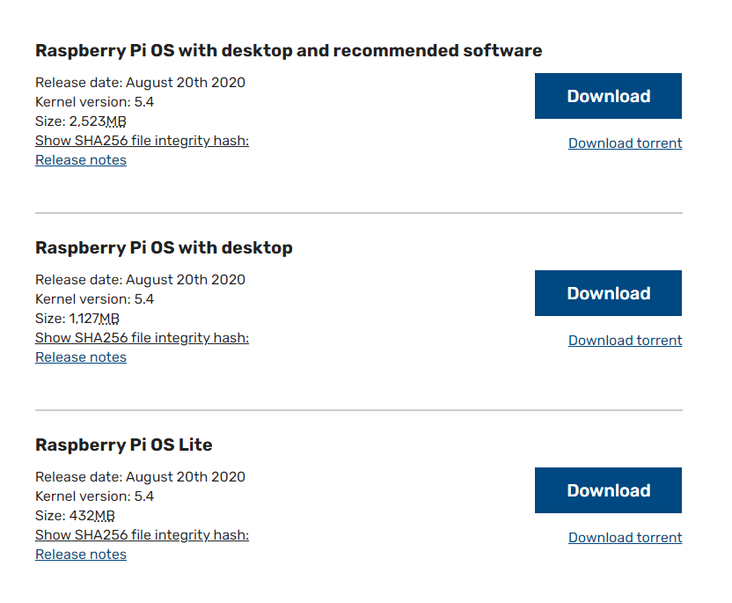

Рис. 7 Доступные операционные системы для модели Raspberry Pi 3B+

Raspbian — это операционная система основанная на Debian. Raspbian была создана Майком Томпсоном и Питером Грином в качестве независимого проекта. Первоначальная сборка была выполнена в июне 2012 года. Операционная система находится в стадии активной разработки. Raspbian оптимизирована для низкопроизводительных процессоров ARM, используемых в линейке компьютеров Raspberry Pi.

Данная система предоставляет огромный список пакетов Raspbian, которые улучшают работу одноплатного компьютера, но разработчики продолжат дальше совершенствовать систему, чтобы увеличить производительность микрокомпьютера.

Raspbian обладает двумя версиями:

1. Raspbian Jessie
2. Stretch.

Отличий для пользователя не так много, так как они скрыты в основном в оптимизации системы. Скорее всего обычный пользователь не будет замечать разницы в их использовании.

Для Raspbian Stretch были использованы новые виды приложений, такие как: Sonic Pi версии 3.0.1, она включает в себя новые функциональные возможности для ввода и вывода. В операционной системе Raspbian присутствует веб-браузер на основе Chromium.

Для работы с датчиком температуры и влажности DHT11 используется библиотека Adafruit Python DHT Sensor Library, которую необходимо установить, так как она не установлена по умолчанию. Данное действие не вызовет больших трудностей у пользователя потому, что необходимо прописать одну команду в консоли (sudo pip3 install Adafruit_DHT) и после этого датчик можно использовать.

Разработчики внесли еще одно изменение в Raspbian Stretch связанное с управлением “sudo” и оно заключается в том, что пользователь теперь не может использовать passwordless sudo и при этом должен обязательно вводить пароль для использования настольного приложения.

Для данного проекта нам будет достаточно использовать Raspbian Jessie, так как она не требует много действий от пользователя с системой и её производительности хватает для реализации данных целей.

На Raspberry Pi используется в основном язык программирования Python. Он содержит много библиотек, которые позволяют управлять и считывать сигналы с GPIO.

Python - это интерпретируемый язык программирования общего назначения высокого уровня. Философия дизайна Python подчеркивает удобочитаемость кода с заметным использованием значительных пробелов. Его языковые конструкции и объектно-ориентированный подход призваны помочь программистам писать понятный, логичный код для небольших и крупномасштабных проектов. Начало создания Python было в конце 1980-х годов Гвидом ван Россумом.

В данной работе используется версия Python 3.7, так как в данную версию включены некоторые необходимые нам библиотеки.

Для создания системы безопасности и мониторинга микроклимата нам понадобится дополнительное оборудование (датчики: DHT11, AT3040, HC-SR501, LM393 с платой для обнаружения протечки воды).

## **1.4 Обзор альтернатив**

Сейчас на ранке существуют множество готовых наборов умный дом, которые обладают датчиками безопасности. Одним из известных производителей в России является Ajax — это профессиональная система безопасности, защищающая от ограбления, пожара и затопления. Состоит из главного хаба, различных датчиков и устройств, которые подключаются к нему. Устройства беспроводные, но связываются не по Wi-Fi, а по-фирменному радиопротоколу Jeweller с дальностью связи в 2000 метров без преград. С 1 декабря 2017 года компания Дельта оказывает услуги мониторинга и реагирования для владельцев систем безопасности Ajax.



Рис. 8 Хаб отвечающий за работоспособности датчиков Ajax

# 

# **ГЛАВА 2**

## **2.1 Настройка микрокомпьютера Raspberry Pi**

Сначала разберёмся с операционной системой на Raspberry Pi 3 Model B+, а именно установим нужные библиотеки и обновим Python до версии 3.7, затем подключим наши датчики к Raspberry Pi.

Обновим всё при помощи команды:

**sudo apt-get update**

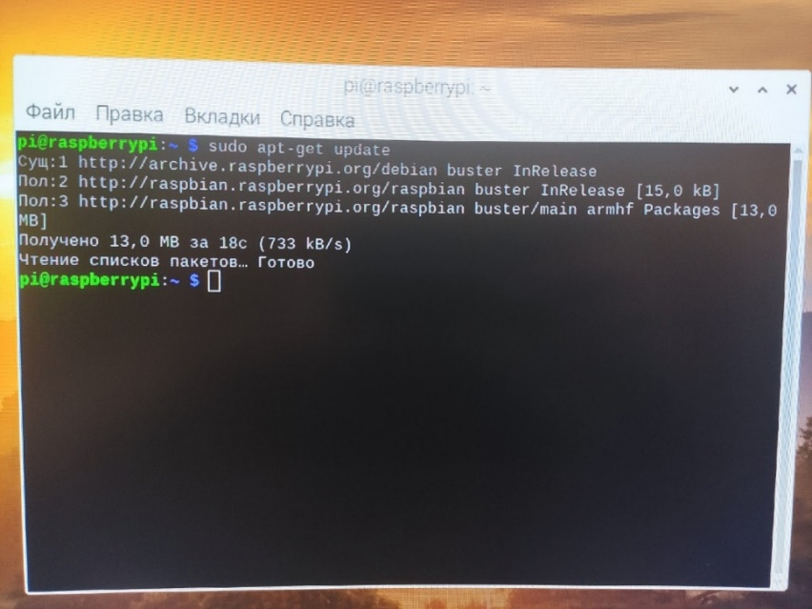

Рис. 12 Выполнение команды sudo apt-get update

Проверим теперь версию Python командой:

**Python3 –V**

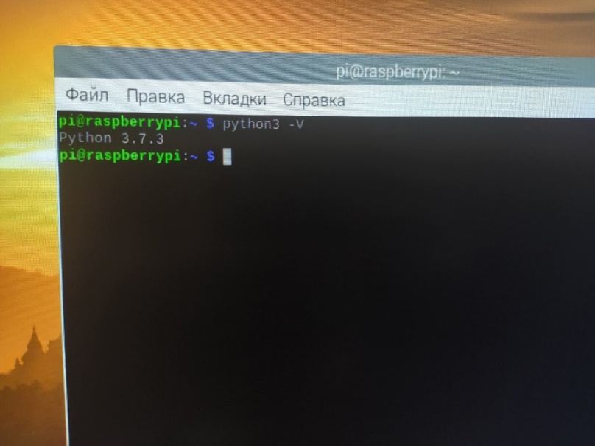

Рис. 13 Выполнение команды Python3 -V

Как видно на рис. 13 версия Python 3.7.3 которая нам и необходима. Теперь установим библиотеку для датчика температуры и влажности.

Команда:

**Sudo pip3 install Adafruit_DHT**

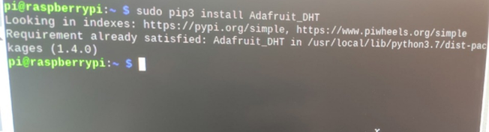

Рис. 14 Выполнение команды Sudo pip3 install Adafruit_DHT

Осталось подключить наши датчики к Raspberry Pi и после этого можно приступить к созданию программ, которые позволят получать информацию с датчиков.

## **2.2 Подключение и настройка необходимой периферии**

**Начнём с подключения датчика движения (рис. 17):**

Это простое устройство для обнаружения движения. В старых системах безопасности эти датчики использовались очень часто. Однако большинство современных систем используют видео. Чтобы сделать этот проект более интересным, мы будем использовать пьезодинамик (рис. 15) для звуковой индикации движения.

Для того чтобы сделать этот проект, нам понадобится некоторое оборудование, которое включает в себя датчик HC-SR501 (рус. 16) и пьезодинамик (рисунок 2). Датчик PIR чаще всего используется в системах безопасности для обнаружения движения перед отправкой сигнала тревоги. Они обнаруживают движение всякий раз, когда происходит изменение инфракрасной температуры в их поле зрения. Эти датчики достаточны для нашего проекта, так как они недорогие и не сложные в подключении.

Большинство датчиков PIR имеют несколько переменных резисторов, которые позволят регулировать как время, так и чувствительность работы. Изменение времени позволит установить задержку до того, как он погаснет (отправить высокий сигнал). (Примерно две - четыре секунды). Настройка чувствительности считается одной из самых сложных, потому что нужно найти то значение, когда датчик движения на приборе не будет реагировать на мелкие объекты, но не пропустит человека. При неправильной настройке есть высокая вероятность ложных срабатываний. Пьезо-зуммер — это простой динамик, который выдает звук всякий раз, когда через него проходит ток. В схеме (рис. 17) зуммер будет издавать громкий звуковой сигнал всякий раз, когда срабатывает схема детектора движения. Для подключения датчика движения понадобится ещё 1 компонент – это резистор на 100 Ом.

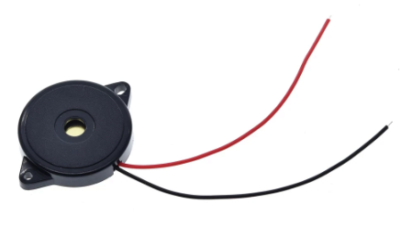

Рис. 15 Пьеза динамик (AT3040)

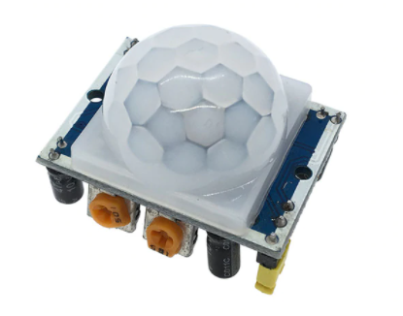

Рис. 16 Датчик движения (HC-SR501)

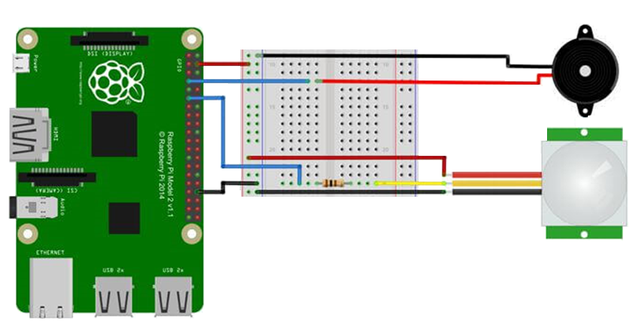

Рис. 17 Схема подключения датчика движения к Raspberry Pi

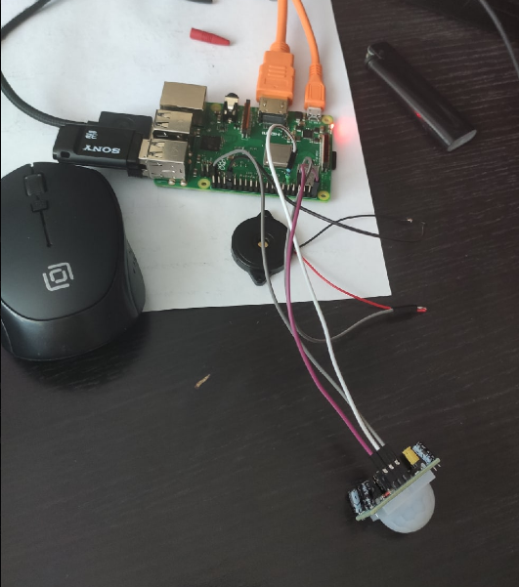

Рис. 18 Схема подключения датчика движения к Raspberry Pi на примере

**Характеристики датчика HC-SR501:**

* Напряжение питания: 4.5-20 В
* Ток потребления : 50 мА
* Напряжение на выходе OUT: HIGH – 3,3 В, LOW – 0 В
* Интервал обнаружения: 3-7 м
* Длительность задержки после срабатывания: 5 — 300 сек
* Угол наблюдения до 120
* Время блокировки до следующего замера: 2.5сек.
* Режимы работы: L — одиночное срабатывание, H — срабатывание при каждом событии
* Рабочая температура от -20 до +80C
* Габариты 32x24x18 мм

**Характеристики пьеза излучателя (AT3040):**

* Тип: звон (пассивный зуммер)
* Модель: 3040
* Рабочее напряжение: 1-30 в
* Рабочая температура:-20C~ + 60C
* Температура хранения:-30C~ + 70C

**Затем подключим датчик температуры и влажности (DHT11):**

Датчик DHT11 (рис. 20) популярен и часто используются в проектах метеостанций и умного дома. В этой курсовой работе мы так же будем учитывать не только безопасность дома, но ещё и различные показатели.

Данный датчик не выделяются особенным быстродействием и точностью, но он прост в использовании, его можно смело использовать в данном проекте ввиду доступности и невысокой цены. Для наших демонстрационных целях его хватит. Схема подключения рис. 19

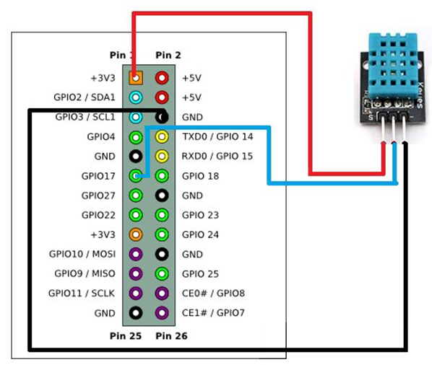

Рис. 19 Схема подключения датчика температуры и влажности (DHT11)

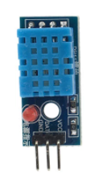

Рис. 20 Датчик температуры и влажности (DHT11)

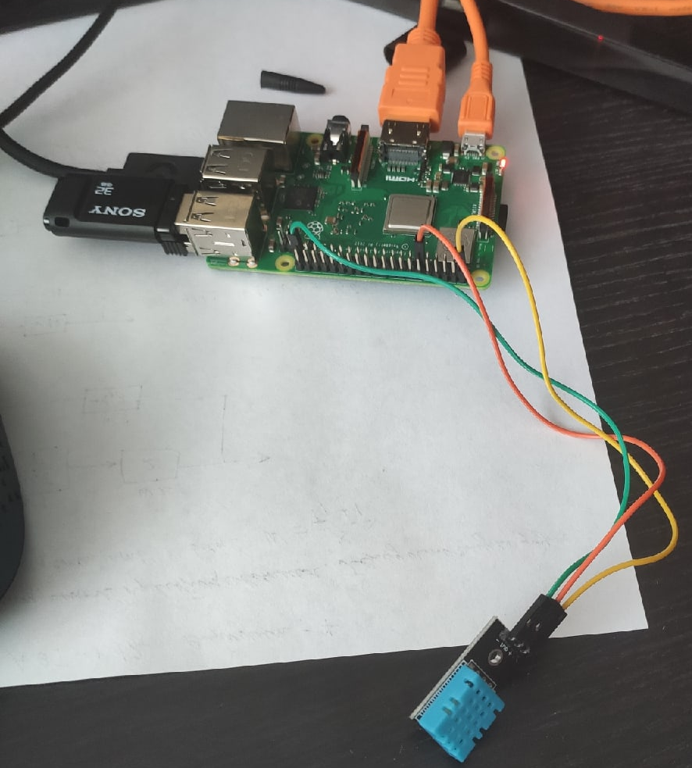

Рис. 21 Схема подключения датчика температуры к Raspberry Pi на примере

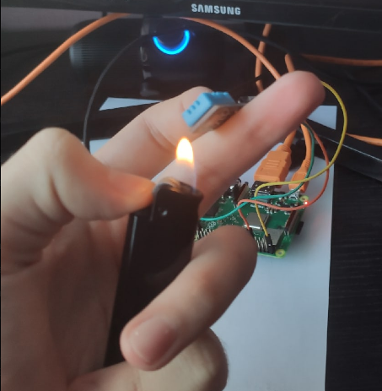

Рис. 22 Проверка работоспособности датчика температуры к Raspberry Pi на примере

**Характеристики датчика DHT11:**

* Питание: DC 3,5 – 5,5 В
* Ток питания
  + В режиме измерения 0.3mA
  + В режиме ожидания 60μA
* определение влажности 20–80 % с точностью 5 %
* определение температуры 0–50 °С с точностью 2 %
* частота опроса не более 1 Гц (не более одного раза в 1 сек.)
* размеры 15,5´12´5,5 мм

**Осталось подключить датчик протечки воды с платой LM393:**

Также добавим в схему датчик протечки воды, чтобы защитить дом от протечек. Датчик состоит из основной платы и пластины, которая помещается в необходимое место контроля. У датчика есть контакты для пластины, входные/выходные контакты для питания и общения с контроллером. На пластине находится тонкое токопроводящее покрытие, состоящее из 2 независимых полосок (рис. 23). Если на покрытие попадает капля, полоски соединяются каплей, электрическая цепь замыкается и сигнал приходит на контроллер. На данное событие можно сделать просто уведомление или же это будет сигнал к действию управляемого реле на 220v, через которое подключено необходимое устройство. Еще необходимо упомянуть, что у датчика есть как цифровой выход, с которого подается сигнал (если влага обнаружена), так и аналоговый (если подключить это дело на АЦП и смотреть, насколько влажно на пластине). Чувствительность срабатывания на цифровом выходе можно отрегулировать с помощью потенциометра на датчике. Вот, в общем, и весь принцип. Схема подключения рис. 24

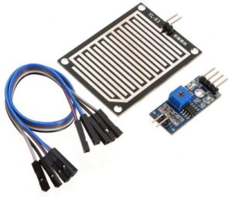

Рис. 23 Датчик протечки воды (LM393)

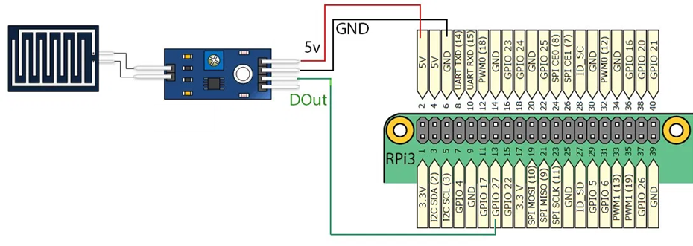

Рис. 24 Схема подключения датчика протечки воды

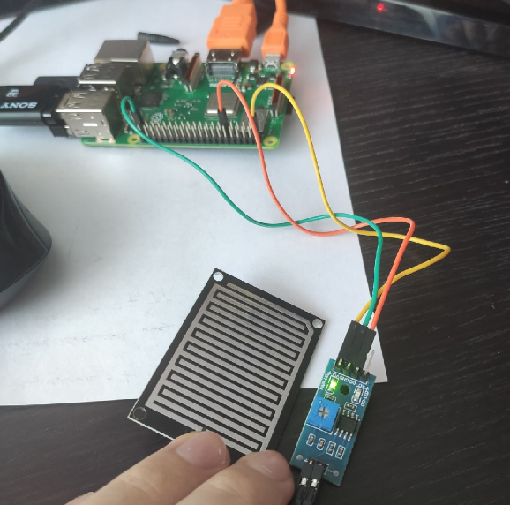

Рис. 25 Схема подключения датчика протечки воды к Raspberry Pi на примере

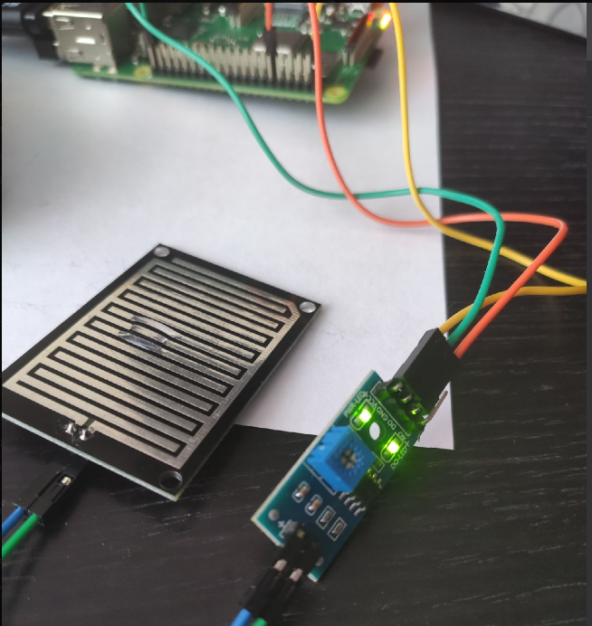

Рис. 26 Проверка работоспособности датчика протечки воды к Raspberry Pi на примере

**Характеристики датчика протечки воды и платы LM393:**

* Напряжение питания: 3-5.3В;
* Размеры: 30.2мм х 11.9мм;

После этого можно приступить к созданию программ, которые позволят получать информацию с датчиков. Листинг программ будет представлен в конце документа в пункте “ листинг программы ”. Сейчас посмотрим работоспособность наших датчиков.

Проверим работоспособность датчика протечки воды (рис. 25) и запросим информацию с него (рис. 27) “sensor dry”, после сделаем так, чтобы он сработал (рис. 26) и теперь в консоли видно, что датчик работает корректно (рис. 28) выдав информацию “water in the sensor”. Датчик работает корректно.

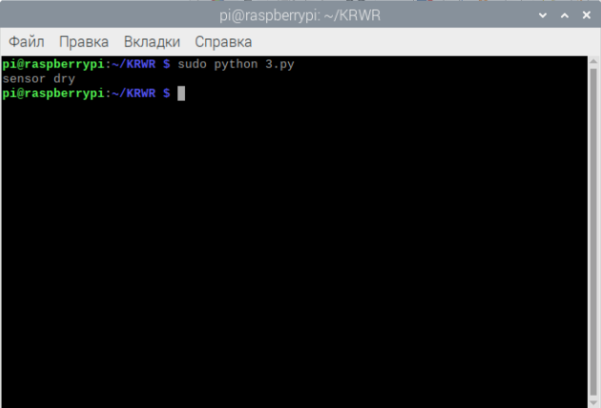

Рис. 27 Работа программы для датчика протечки воды до срабатывания

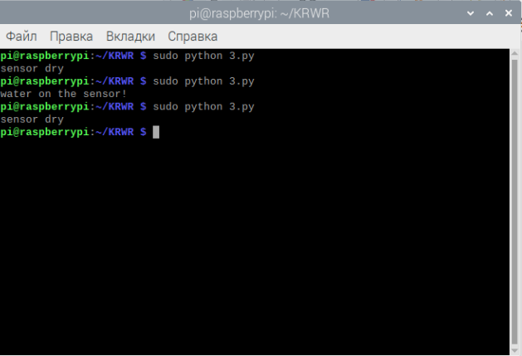

Рис. 28 Информация с датчика протечки воды после срабатывания

Следующий у нас будет датчик влажности и температуры (рис. 21). Проверим как работает он (рис. 29). До нагрева показания похожи на правдивые в комнате примерно была температура 27 градусов и влажность 70 процентов. Теперь нагреем датчик (рис. 22) и сейчас информация стала изменяться (рис. 30) после 10 секунд достигнув значения температуры 33 градуса и влажности 47 процентов. Датчик работает корректно.

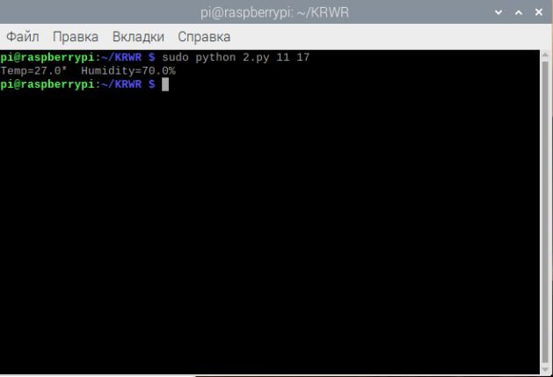

Рис. 29 Работа программы для датчика температуры

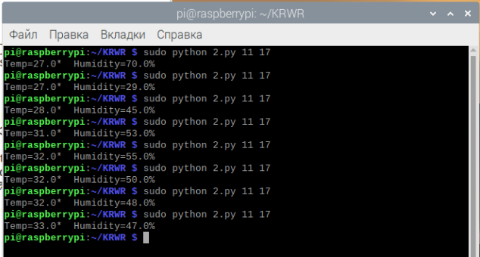

Рис. 30 Работа программы для датчика температуры после нагрева

Последний датчик у нас это датчик движения (рис.18). Рассмотрим то как он работает для этого запустим нашу программу (рис.31), а после проведём рукой перед датчиком и посмотрим в консоль (рис. 32). Датчик сработал и начал выдавать сигнал в консоль и издавать звук пьезодинамиком.

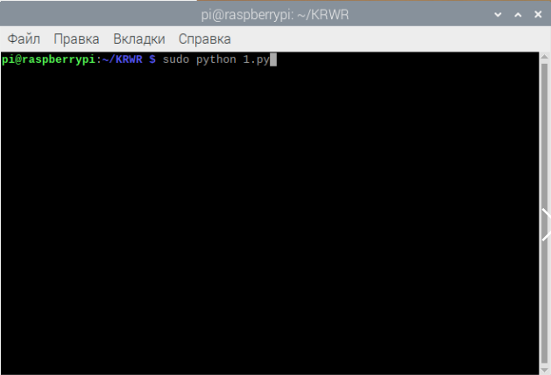

Рис. 31 Работа программы для датчика температуры

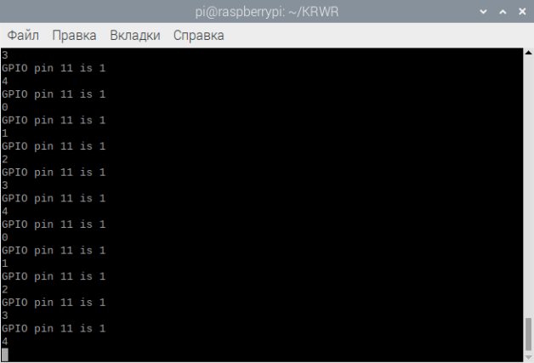

Рис. 32 Работа программы для датчика движения после срабатывания

# **ЗАКЛЮЧЕНИЕ**

В процессе разработка аппаратной части проекта и проверки работоспособности системы мониторинга микроклимата и безопасности помещения охранной системы был изучен одноплатный компьютер модели Raspberry Pi и принципы обработки сигналов.

Цель, которую заложил создатель микрокомпьютера заключалась в том, чтобы помочь молодым людям открыть для себя компьютеры по низкой цене, чтобы они могли изучать компьютер и заниматься программированием, так как в наше время практически во всех сферах присутствуют информационные технологии.

На данный момент большинство людей знают о Raspberry Pi. Сейчас микрокомпьютер ценится своей открытостью и возможность реализации огромного числа проектов под себя. Благодаря его доступности, универсальности и возможности, любой человек в сети может найти документацию, которая ответ практически на все вопросы пользователя для работы с ним, также на одноплатном компьютере можно создавать новые устройства, одним из самых известных является управление «умного дома».

У Raspberry Pi есть и минусы такие как: низкая производительность и малочисленная память. Но данное устройство можно считать одним из важных событий в истории информационных технологий, так как Raspberry Pi сподвиг много людей на реализацию проектов, которые смогли выйти на рынок как полноценный продукт.

Большим достоинством Raspberry Pi является большое разноязычное сообщество, которое создает множество проектов и большое количество библиотек.

С развитием информационных технологий меняется и способ защиты помещения и слежки за микроклиматом. Сейчас практически любой человек спокойно может собрать сам себе систему безопасности и микроклимата или же просто купить в магазине готовый комплект, а затем установить его у себя дома.

В современном мире данная система позволит человеку не волноваться за имущество, которое он оставил дома во время отпуска. Сейчас идет его активное развитие в данной сфере.

В процессе данной работы был разработан и изучен собственный проект системы мониторинга микроклимата и безопасности помещения охранной системы с небольшим функционалом и небольшим описанием датчиков. Данный продукт отличается от остальных денежными затратами. Этот проект был использован для понимания принципов работы умного дома, системы безопасности, улучшения навыков программирования и изучения возможностей одноплатного компьютера Raspberry Pi.

# **СПИСОК ЛИТЕРАТУРЫ**

1. Потапов, А. Принципы построения системы «Умный дом» [Текст] / А. Потапов. $–$ М.: LAP LAMBERT Academic Publishing, 2019. 92 с.

2. Магда, Ю. С. Raspberry Pi. Руководство по настройке и применению. [Текст] / Ю. С. Магда. $–$ М.: ДМК Пресс, 2016. 188 с.

3. Монк, С. Raspberry Pi. Сборник рецептов. Решение программных и аппаратных задач. [Текст] / С. Монк. $–$ М.: Вильямс, 2017. 528 с.

4. Agus Kurniawan. Raspbian OS Programming with the Raspberry Pi [Текст] /. Agus Kurniawan. $–$ N.Y.: Apress, 2018. P. 196

5. Joe Grant. Raspberry Pi: A Comprehensive Beginner's Guide to Setup, Programming(Concepts and techniques) and Developing Cool Raspberry Pi Projects [Текст] /.Joe Grant. $–$ Michigan.: Independently, 2019. P. 171

6. Tim Cox. Raspberry Pi Cookbook for Python Programmers [Электронный ресурс] / Tim Cox. $–$ Birmingham: Packt Publishing Ltd, 2014. $–$ P. 379. $–$ Режим доступа: <https://www.bookvoed.ru/files/3515/11/52/94.pdf>

7. Joseph White. Pocket C.H.I.P. [Электронный ресурс] / Joseph White. $–$ Boston: Free Software Foundation, 2016. $–$ Режим доступа: [http://chip.jfpossibilities.com/docs/pocketchip](http://chip.jfpossibilities.com/docs/pocketchip.html#linux)

8. Буклет набора «Малина» [Электронный ресурс] / Амперка $–$ Москва, 2020. $–$ Режим доступа:  [http://wiki.amperka.ru/malina](%20http://wiki.amperka.ru/malina)

9. Петин, Создание умного дома на базе Arduino «Умный дом» [Текст] / Петин В.А. $–$ М.: ДМК-Пресс, 2018. $–$ 180 с.

# **ПРИЛОЖЕНИЕ А**

**Листинг программы датчика температуры и влажности:**

import sys

import Adafruit_DHT

humidity, temperature = Adafruit_DHT.read_retry(11, 17)

if humidity is not None and temperature is not None:

print('Temp={0:0.1f}* Humidity={1:0.1f}%'.format(temperature, humidity))

else:

print('Failed to get reading. Try again!')

sys.exit(1)

# **ПРИЛОЖЕНИЕ Б**

**Листинг программы датчика движения:**

import RPi.GPIO as GPIO

import time

pir_sensor = 15

piezo = 13

GPIO.setmode(GPIO.BOARD)

GPIO.setup(piezo,GPIO.OUT)

GPIO.setup(pir_sensor, GPIO.IN)

current_state = 0

try:

while True:

time.sleep(0.001)

current_state = GPIO.input(pir_sensor)

if current_state == 1:

for i in range (0, 5):

print("GPIO pin %s is %s" % (pir_sensor, current_state))

print(i)

GPIO.output(piezo,True)

time.sleep(0.01)

GPIO.output(piezo,False)

time.sleep(0.01)

except KeyboardInterrupt:

pass

finally:

GPIO.cleanup()

# **ПРИЛОЖЕНИЕ В**

**Листинг программы датчика протечки воды:**

#!/usr/bin/env python

# -*- coding: utf-8 -*-

import RPi.GPIO as io

pin = 4

io.setmode(io.BCM)

io.setup(pin, io.IN)

signal = io.input(pin)

if signal == 1:

print "sensor dry"

elif signal == 0:

print "water on the sensor!"

else:

print "error!"